Pepsi® conecta con las tendencias culturales a través de Dirty Sodas y Blind Boxes
Hay productos que conocemos de toda la vida, pero que las nuevas tendencias están transformando en experiencias diferentes. Personalizar una bebida, descubrir qué hay dentro de una caja o convertir el abrir un producto en contenido son ejemplos de cómo las redes sociales están cambiando la manera en que las personas interactúan con productos que ya forman parte de su día a día.
En México, la idea de hacer propio un producto tampoco es nueva. Las micheladas, los raspados, las bebidas con chamoy y todo tipo de toppings forman parte de una cultura en la que mezclar, experimentar y personalizar también es parte de la diversión. Al mismo tiempo, la cultura de coleccionar y el unboxing han encontrado nuevas formas de generar expectativa y convertir el descubrimiento en parte de la experiencia.
En este contexto, Pepsi lleva tiempo explorando estas formas de interacción y ahora se suma a dos tendencias que están marcando la conversación: las Dirty Sodas, que llevan la personalización al terreno de las bebidas, y las Blind Boxes, que convierten la sorpresa y la colección en parte de la experiencia. Dos dinámicas diferentes que parten de una misma idea: encontrar nuevas maneras de experimentar con productos conocidos.

Hacer tuya una bebida: las Dirty Sodas, una tendencia que Pepsi hizo suya
Las Dirty Sodas parten de una idea sencilla, tomar una bebida conocida y combinarla con otros ingredientes para crear algo diferente. Más que seguir una receta específica, la tendencia invita a experimentar y encontrar la mezcla que mejor va con cada gusto.
Pepsi ya ha llevado esta dinámica a distintos espacios a través de Pepsi Dirty Soda Shop, experiencia que ha estado presente en festivales de música y gastronómicos con bebidas preparadas que destacan por sus combinaciones y presentación visual. Ahora, esta propuesta encuentra una nueva oportunidad para jugar con los sabores y las presentaciones a través de una edición especial para Halloween.
Para sumarse a esta conversación, Pepsi propone una Dirty Soda preparada con Pepsi Extra Fizz, jarabe de vainilla, leche o crema batida y frutos rojos, además de algunos detalles que le dan un toque spooky.
Ingredientes
- Pepsi Extra Fizz
- Hielo
- Jarabe de vainilla
- Leche o crema batida
- Jarabe de frutos rojos
- Ojos de gomita
¿Cómo prepararla?
Llena un vaso con hielo y agrega Pepsi Extra Fizz junto con un toque de jarabe de vainilla. Incorpora la leche o crema batida y mezcla ligeramente para crear un efecto marmoleado.
Después, agrega un poco de jarabe de frutos rojos alrededor del interior o en el borde del vaso y termina con unos ojos de gomita.
El resultado es una bebida que combina sabores, texturas y elementos visuales para convertir una bebida cotidiana en algo divertido e instagrameable.
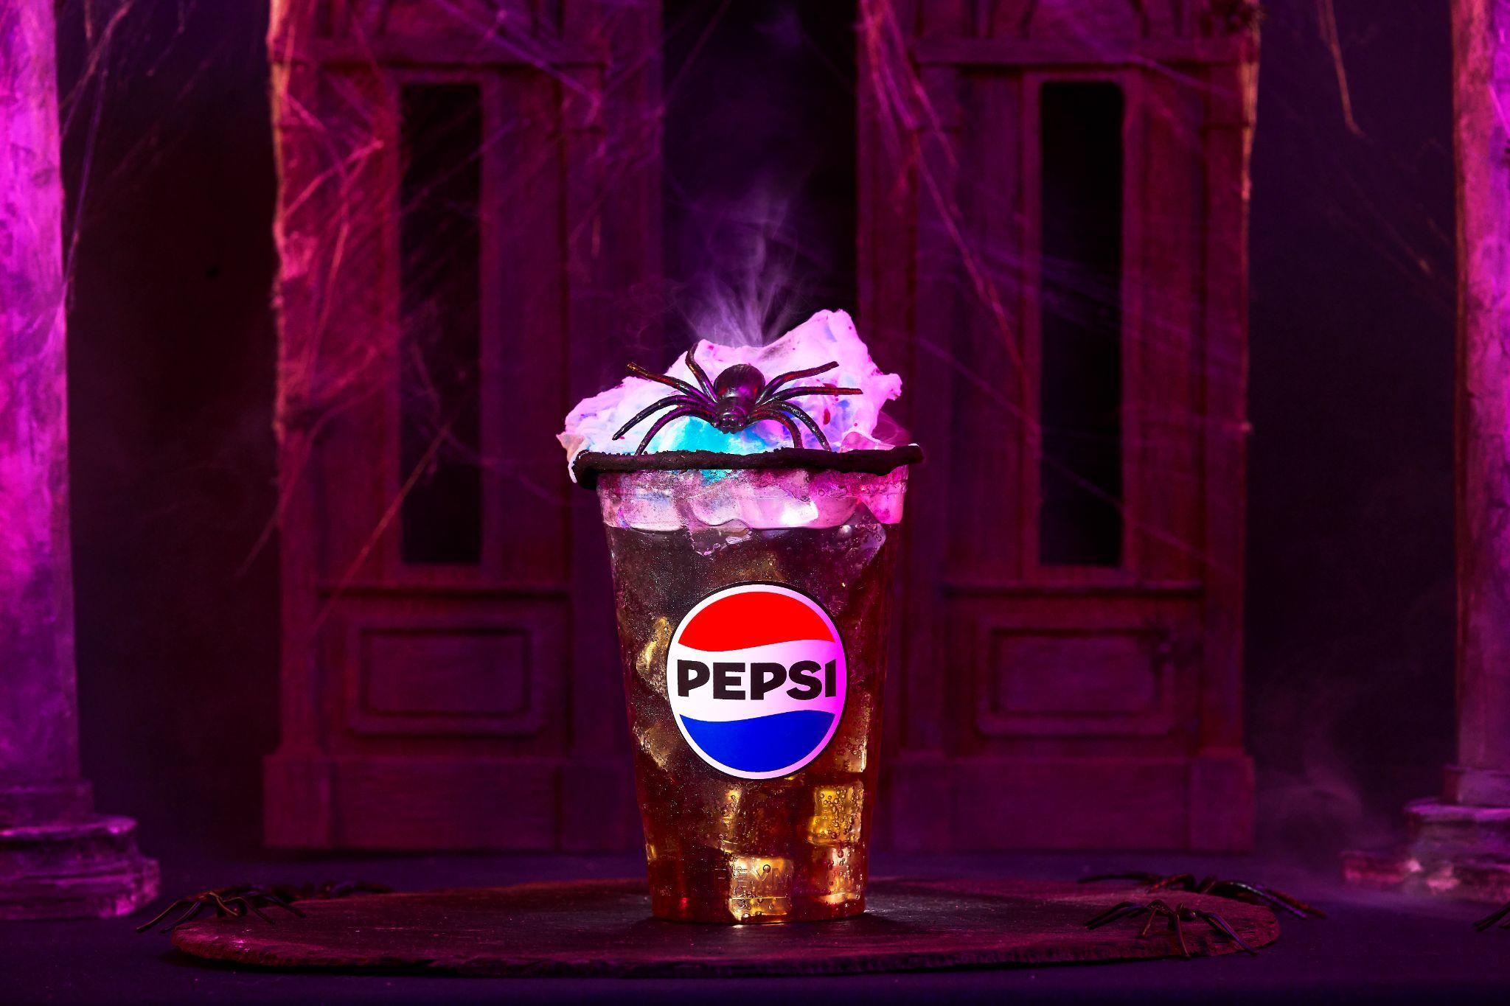
De personalizar a descubrir
Si las Dirty Sodas invitan a intervenir y personalizar una bebida, las Blind Boxes llevan esa misma lógica de interacción hacia otro territorio; el de la sorpresa y la colección.
Las Blind Boxes son cajas cuyo contenido exacto se desconoce hasta el momento de abrirlas. Parte de la experiencia está justamente en descubrir qué pieza tocó y, en algunos casos, intentar completar una colección. A esta dinámica se suman formatos como el pack opening y el unboxing, que han convertido el momento de abrir un producto en parte del contenido. La expectativa, la sorpresa y la reacción ante lo que aparece dentro se vuelven parte de la experiencia y de aquello que se comparte en redes.
Pepsi lleva la tendencia de las Blind Boxes a TikTok Shop
Como parte de esta conversación, Pepsi también ha construido históricamente una relación con la cultura de los coleccionables a través de su merch, desde los Pepsilindros hasta accesorios y prendas que han convertido distintos productos en piezas atractivas para los consumidores. Esta apuesta por objetos que van más allá de la bebida y que permiten llevar la marca a otros espacios encuentra ahora un nuevo camino en la tendencia de las Blind Boxes.
A partir de esta lógica, Pepsi llevará las Blind Boxes a TikTok Shop próximamente, con una propuesta que combina producto y colección: cada caja incluirá un six de Pepsi y un producto de merch aleatorio.
De esta manera, la marca incorpora el componente de sorpresa y colección a una dinámica que ya forma parte de la cultura del unboxing y que también ha encontrado un espacio importante en redes sociales.

Dos tendencias, una misma conversación
Aunque las Dirty Sodas y las Blind Boxes parten de dinámicas diferentes, ambas muestran cómo los consumidores están encontrando nuevas formas de interactuar con productos que ya conocen.
Pepsi lleva tiempo formando parte de estas dinámicas culturales y ahora encuentra nuevas formas de llevarlas a sus productos, conectando con aquello que les interesa a los consumidores y con la manera en que viven y comparten sus experiencias.
Encuentra más fotografías aquí

oOo
Acerca de GEPP

GRUPO GEPP S.A.P.I. DE C.V., comercializadora de E pura®, nace en el 2011. Actualmente, la compañía produce, embotella, distribuye y vende bebidas carbonatadas y agua purificada en todo México, empleando a más de 40,000 colaboradores y llegando a más de 1.2 millones de hogares en México, además de contar con más de 600 Mil clientes. GRUPO GEPP S.A.P.I. DE C.V. brinda a los consumidores el poder de elegir entre diversas marcas para diferentes momentos y estilos de vida. Para más información, visita gepp.com.mx

Acerca de PepsiCo Alimentos México

PepsiCo México es una de las compañías de productos de consumo más grandes del país. Es líder mundial en el sector de alimentos y bebidas, con una cartera de productos que incluye 22 de las marcas más emblemáticas en el mundo. Tenemos más de 116 años en los hogares mexicanos, con productos deliciosos y cada vez más saludables, como Sabritas, Gamesa, Quaker, Pepsi, Gatorade y Sonric’s, con presencia en todo el territorio nacional. Junto con nuestro socio embotellador, somos fuente de más de 80 mil empleos directos e influimos de manera significativa en el sector de fabricación, agricultura y servicios profesionales.

PepsiCo Positive (pep +) es nuestra filosofía para posicionarnos hacia el crecimiento a largo plazo. Esta transformación estratégica coloca a las personas y la sustentabilidad en el centro de cómo crearemos valor y crecimiento, a la vez que promueve un cambio positivo para el planeta y las personas. Para obtener más información, visite www.pepsico.com.mx y síganos en X (anteriormente Twitter), Instagram, Facebook, YouTube y LinkedIn.

Contacto Prensa
Andamio PR
Karla Ramos | karlar@andamio-pr.mx
5540102721

Luis Lugo | llugo@andamio-pr.mx
55 8574 8143

